SESIÓN ORDINARIA DEL CONSEJO MUNICIPAL DE DESARROLLO URBANO DE GUADALAJARA
04 DE FEBRERO DE 2026

Siendo las 10:00 horas del día 04 de febrero de 2026, se llevó a cabo la Sesión Ordinaria del Consejo Municipal de Desarrollo Urbano de Guadalajara (el “Consejo”), en las oficinas del Organismo Público Descentralizado de la Administración Pública Municipal denominado “Consejo de Colaboración Municipal” de Guadalajara del Organismo, ubicadas en el Palacio Municipal de Guadalajara, que se encuentra en la Avenida Hidalgo número 400, Colonia Centro, en la ciudad de Guadalajara, Jalisco. La sesión estuvo presidida por el Lic. Raúl Bustamante Ascencio, Presidente del Consejo, actuando como secretaria técnica la Lic. Paulina López Abbadie, misma que procedió a tomar lista de asistencia.

- Registro de asistencia y verificación del quórum legal.

Lic. Paulina López Abbadie.- Hace constar que se encuentran presentes:

- Raúl Bustamante Ascencio, Presidente del Consejo Directivo,
- Paulina López Abbadie, Secretaría Técnica,
- Regidor Mario Hugo Castellanos Ibarra, de la Comisión Edilicia de Obras Públicas, Planeación del Desarrollo Urbano y Movilidad,
- Juanita del Carmen Gutiérrez Marín, del Consejo Municipal de Participación Ciudadana de Guadalajara.
- Erika Alejandra Fregoso Cuenca, Jefatura de Gabinete,
- Daisy Yolanda Sánchez Sánchez, de la Secretaría General,
- José Manuel Valdivia Vitela, de la Contraloría Ciudadana,
- Héctor Alejandro Escobar Valle, de la Tesorería,
- Isabel Viridiana de la Torre Guzmán, de la Coordinación General de Gestión Integral de la Ciudad,
- José de Jesús Hernández Padilla, Cámara Nacional de Comercio, Servicios y Turismo de Guadalajara,
- Manuel Antonio Hinojos Madrigal, del Colegio de Ingenieros Civiles del Estado de Jalisco,
- Mario Ramón Silva Rodríguez, de la Oficina Ejecutiva de Presidencia,
- Perla María Zamora Macías, de la Dirección de Ordenamiento del Territorio,
- Alejandro Rafael Covarrubias Mendoza, de la Procuraduría del Desarrollo Urbano del Estado de Jalisco,
- Sergio Fernando Valdez Angulo, del Colegio de Arquitectos y Urbanistas del Estado de Jalisco,
- Dexter Danilo Lugo Hernandez, del Colegio de Urbanistas del Estado de Jalisco,
- Guillermo Padilla Uribe, del Instituto Jalisciense de Vivienda y
- Oscar Morales Quiroz, Secretaría de Medio Ambiente y Desarrollo Territorial.
- Fernando Orozco Murillo, Instituto Metropolitano de Planeación y Desarrollo del Área Metropolitana de Guadalajara
- Estela Mayo Mendoza, Comisión Estatal Indígena.

Paulina López Abbadie. - En términos de lo dispuesto en el Artículo 306, fracción III, del Código de Gobierno Municipal de Guadalajara, existe quórum legal suficiente para sesionar por lo que se declara instalada la sesión y válidos los acuerdos que en ella se tomen.

ACUERDOS DEL PRIMER PUNTO DEL ORDEN DEL DIA

ÚNICO.- Se reconoce la personalidad con la que comparecen la totalidad de los consejeros. Y se tiene por instalada la sesión.

- Lectura y aprobación del orden del día.

Paulina López Abbadie. - En el segundo punto del orden, se propone desahogar la sesión de conformidad, con el siguiente orden del día, el cual fue remitido previamente a los asistentes vía correo electrónico.

ORDEN DEL DIA

- Registro de asistencia y verificación del quórum legal.
- Lectura y aprobación del orden del día.
- Presentación del acta de la sesión ordinaria del pasado 10 de octubre de 2025 para su aprobación.
- Informe de resultado de los foros de opinión pública para la actualización de los instrumentos Municipales de Planeación del Desarrollo Urbano
- Asuntos varios.
- Clausura de la Sesión.

Paulina López Abbadie. - De no existir observaciones al orden del día enunciado, en el desahogo de este punto, se somete a aprobación el orden del día propuesto.

ACUERDO DEL SEGUNDO PUNTO DEL ORDEN DEL DIA

ÚNICO.- Se aprueba por unanimidad el Orden del Día de la sesión.

- Presentación del acta de la sesión ordinaria del pasado 10 de octubre de 2025 para su aprobación.

Paulina López Abbadie. - En este punto del desahogo del Orden del día se pone a su consideración la aprobación del acta de la sesión del pasado 10 de octubre de 2025, misma que fue remitida previamente a los asistentes vía correo electrónico.

ACUERDO DEL TERCER PUNTO DEL ORDEN DEL DIA

ÚNICO.- Se aprueba por unanimidad el acta de la sesión del pasado 10 de octubre de 2025, por lo que se recaban firmas de los asistentes.

- Informe de resultado de los foros de opinión pública para la actualización de los instrumentos Municipales de Planeación del Desarrollo Urbano

Paulina López Abbadie. – En este punto del orden del día daría el uso de la voz a nuestros comisionados, que son el Jefe de la Oficina Ejecutiva, la Coordinadora de Gestión Integral de la Ciudad y la directora de Ordenamiento del Territorio para que nos den el informe que traen preparado. Adelante, Mario. Gracias

Mario Ramón Silva Rodríguez.- Muchas gracias. Bueno, antes que nada, buenos días a todas y a todos. Como siempre me da un gusto ver colegas y gente con la que hemos estado trabajando y coincidiendo en distintos momentos en la agenda de la planeación urbana. Y muy rápidamente en la sesión de hoy queremos compartirles un informe del trabajo realizado durante los foros de consulta de esta primera etapa que está relacionada con el programa municipal de desarrollo urbano como ustedes saben además de lo que por reglamento y por ley nos toca hacer en una lógica de participación mucho más amplia y diálogo con la ciudadanía, pues se tomó la decisión de aumentar la cobertura de los foros de consulta a partir de la lógica de política pública todavía no territorial.

Esperemos que con nuestros instrumentos urbanos esto lo podamos fortalecer, que es esta división en 11 comunidades en las que esta administración está trabajando y esto pues nos permitió llegar a un mayor número de personas además de una convocatoria abierta a través de medios de comunicación tradicionales y de redes sociales, quiero compartirles que se hizo un trabajo con vecinas y vecinos nos acompaña hoy nuestra titular de COMUPAC, Juanita, que es además una persona que estuvo participando en casi la totalidad de los foros y tuvimos representación de asociaciones vecinales. Cuando ustedes vean los datos que vamos a compartir y que en un momento más tanto la coordinadora como la directora lo harán no son solamente vecinas y vecinos que de manera interesada y voluntaria van a los foros, sino son también liderazgos vecinales que tienen un trabajo de gestión o están relacionados con los comités o consejos que el municipio tiene instituido mediante reglamento para estos fines y esto nos asegura también una cobertura del poder plantear prioridades y preocupaciones que sí son de manera individual, pero que también representan y recuperan la preocupación que tienen distintas colonias ya en su conjunto por problemas que les son comunes o que afectan a más de un vecino, a una vecina. Creo que eso es algo importante a resaltar. Y concluiría diciendo que para nosotros nosotras como comisionados de este proceso, pues es importante estar compartiendo con ustedes todas las etapas que vienen. El mes de marzo va a ser un mes muy importante porque va a ser ya ahora sí el periodo formal donde se reciben las observaciones, los folios por parte de vecinas, vecinos y de cualquier persona interesada en este tema dentro del municipio de Guadalajara y que pues vamos a estar muy pendientes y en una comunicación muy constante para que también ustedes puedan ir conociendo lo que ocurre, nos ayuden a ampliar la convocatoria y también sobre todo, puedan participar y poner en la mesa aquellos temas que les preocupan, porque justo ya se abre esta ventana donde entramos al debate ahora sí más profundo de lo que queremos para la ciudad de Guadalajara. Entonces, pues sin más, le cedo tanto a Isabel de la torre como a Perla Zamora la voz para que nos presenten este informe.

Isabel Viridiana de la Torre Guzmán. - Muchas gracias, Mario. Buen día a todas y a todos. Y un proceso con una gran participación y aquí aprovecho el espacio para reconocer el trabajo de articulación desde la oficina ejecutiva se realizó para poder sumar a las diferentes dependencias municipales, porque este trabajo de los foros implica un trabajo no solo en lo técnico, sino también este proceso de socialización, de contar con lugares adecuados donde la gente pudiera estar participando de manera cómoda. Compartirles que los materiales que se utilizaron en este proceso fueron sumamente lúdicos. Las personas nos compartieron dentro de este proceso que para ellos fue muy fácil entender, fue muy comprensible entender de qué se trata este proceso y ese era el objetivo no a pesar de ser un tema tan técnico como aterrizaron un lenguaje que todos pudiéramos entender y el resultado de estos foros perdón para antes eh también decirles que tuvimos una convocatoria eh muy amplia dijimos más de 40 invitaciones especiales representación de sectores de la sociedad, universidades, colectivos, colegios, cámaras. Es decir, la convocatoria es un proceso abierto con la participación y representación de todos estos sectores. Realizamos 20 foros, 20 reuniones presenciales, divididas de esta manera dos mesas en las comunidades realizó al menos una mesa por cada una de las comunidades administrativas que tenemos hoy en Guadalajara. Tuvimos tres talleres especiales, uno de juventudes, otro de pueblos originarios, 1 mesa multisectorial en formatos especiales. Tuvimos polígonos de desarrollo controlado, planeación territorial con enfoque en acción climática, enfoque territorial de los cuidados seguridad con enfoque de proximidad y vivienda accesible. Estos formatos nos arrojaron una participación de casi 1000 personas, casi 1000 asistentes y con esto cerramos la primera etapa de este proceso y nos estamos preparando para lo que ya viene, que ya lo ya lo refirió el doctor Mario, que es esta consulta pública. Le voy a ceder el uso de la voz a la doctora Perla para que ella nos dé el detalle y el desglose de lo que se recogió como parte del diagnóstico dentro de estas mesas que tuvimos.

Perla María Zamora Macías. – Gracias, pues bueno reitero los saludos, plasmando todos los resultados que tuvimos en esta primera etapa de socialización del programa municipal de desarrollo urbano y como bien mencionaba Isabel, justo tuvimos un alcance de 995 personas. Ahorita también como mencionó el doctor Mario, estamos preparándonos para la cuestión de la consulta pública en donde pues lo que buscamos es empezar con un arma que nuevamente de coordinación con las áreas internas para poder tener todo ajustado a que la a la participación sea a través de nuestro micrositio, que la participación otra vez sea a través de los 11 puntos que nosotros tenemos como comunidades y pues también que esto sea certificado no, es un aspecto bien importante como mencionaban la organización de los foros tiene esta situación de qué voy a expresar a la ciudadanía cómo nos representa nuevamente.

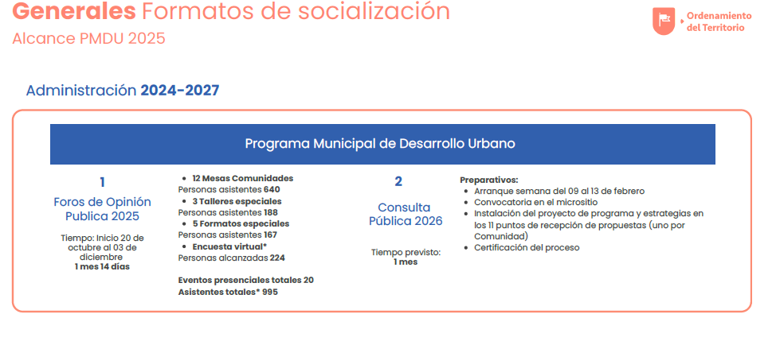
Aquí lo que tenemos es muy calendario de cómo hicimos la cobertura de todos estos formatos que como ya comentó Isabel fueron formatos especiales para las comunidades, formatos que son talleres que fueron dirigidos como sectores especiales y por último cinco formatos de temáticas especiales para nosotros poder tener un alcance sobre todo con especialistas. Tuvimos en total una cobertura del 20 de octubre hasta el 3 de diciembre y con ello pues tener una serie de insumos no, de las voces que siguieron participando en estos foros no que ya comentaban que también tuvimos liderazgos vecinales estuvimos muy contentos de que al final de cuentas también uno de los resultados sea el aprendizaje por parte de los ciudadanos de cómo leemos un mapa de cómo lo que expresamos se puede traducir a una estrategia.

Entonces, eso también es una ganancia, porque la gente está más informada respecto a lo que son instrumentos técnicos y ya no se les hace tan imposible esta lectura de lo que nosotros como urbanistas planteamos en una estrategia siguiente como parte de la estrategia de cobertura y de convocatoria que hicimos por parte de la Oficina Ejecutiva la coordinación y la dirección con otras direcciones internas, pues bueno fue la cuestión de Tener un inicio una rueda de prensa, estar en nuestros medios, convocando, informando a las personas sobre los foros de opinión y cuáles eran las que más a diagnosticar. No principalmente toda la cuestión de equipamientos, los espacios verdes, las cuestiones de movilidad, uso de suelo esta infraestructura. De esta manera lo que hacemos es tener de manera muy mínima informada y semanalmente en nuestras redes a tener informadas a las personas, siempre acompañado de una video indicación para que pudieran tener muy claro a dónde podrían asistir.

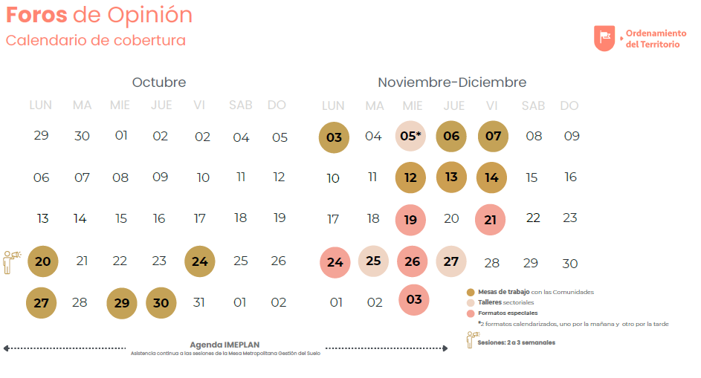
Ahora bien, respecto a cuáles respecto a cuáles son los resultados en nuestras comunidades, tenemos distintos tipos de resultados en el aspecto de que tuvimos diferentes tipos de cosas. Aquí lo que hacemos es hacer una síntesis de lo que nosotros identificamos. Por ejemplo, en las comunidades, nosotros aquí hicimos una metodología que la llevamos a través de un semáforo de probabilidades en donde a las personas se les encausó a que pudieran compartirnos: ¿Qué deberíamos de nosotros como gobierno comenzar a hacer? ¿Qué deberíamos hacer más, ¿Qué debemos seguir haciendo? ¿Qué debería de haber menos quizás en su comunidad, no en el aspecto negativo, sino en el aspecto de cobertura ¿Y qué debemos dejar de hacer? Pues porque ya está como hecho.

Entonces, de esta manera y en estos semáforos de priorización, nosotros lo que hicimos fue asociado con una serie de categorías de lo social que tiene que ver con la administración pública, seguridad pública y asistencia social, así como salud, lo cultural relacionado a dichos en donde puede suceder la cultura, la programación cultural, lo deportivo, la educación pública, la movilidad de traslado, el abasto y los espacios públicos y demás en general. Así de manera muy resumida, dentro de los tres primeros espectros que tienen que ver con comenzar a hacer más y seguir haciendo lo que podemos identificar en todas las comunidades tiene que ver con las cuestiones de espacios verdes públicos, que es parte del diagnóstico de que Guadalajara tiene que promover los espacios públicos en la ciudad. Las cuestiones sociales que tienen que ver con la administración pública y la asistencia social, que ahí encuadra muy bien con la política que ha venido impulsando la presidenta respecto a este a los cuidados. Y también un aspecto que resalta ahí en la cuestión cultural y la deportiva no que ya aunque sea en diferente categoría pues vamos de la mano con los espacios públicos no y que notamos que es parte de lo que las personas requieren y también son puntos que dejan suelos definidos a través de la política de cuidados entonces de esta manera realizamos pues la visión en la que desde la programación del desarrollo urbano, nos tenemos que enfocar si nos vamos, por ejemplo, al espectro de menos y dejar de hacer porque ya hay como una satisfacción respecto a lo social, cultural, lo deportivo, lo que podemos ver es que hay como una suficiencia, una percepción de suficiencia respecto a las cuestiones sobre todo educativas, las de movilidad y traslado las sociales y en algunos casos si se fijan podría parecer como que no empata lo de áreas verdes, pero eso tiene que ver por la perspectiva que tienen las personas a nivel cuadrado si ustedes se ubican por ejemplo en la olímpica nos piden comenzar a hacer las funciones de espacios verdes pero también en el dejar de hacer se vuelve a repetir espacios verdes en el aspecto de que como trabajábamos a escala a escala humana pues son las como los detallitos que nosotros encontramos y pues como pueden ver lo que reforzamos es las cuestiones, sobre todo lúdicas y del espacio público.

Por otro lado, nos fuimos a preguntarle a las personas cuáles son sus iniciativas comunitarias. En estas iniciativas comunitarias, tres aspectos las acciones realizadas, sus acciones de deseo y las acciones de corresponsabilidad, siempre con la etiqueta de la corresponsabilidad. Y en el aspecto de estamos llegando a un lugar de consulta pública, estamos generando una dinámica para que haya un aprendizaje en común. Sin embargo. Algo debemos de cerrar con acciones de corresponsabilidad.

Por una parte, lo que podemos ver es que la corresponsabilidad la canalizamos a través de tres aspectos, lo ambiental, que tiene que ver con acciones que incluyen deforestación, manejo de arbolado, limpieza, mantenimiento del entorno urbano lo social son acciones que en donde se incluyen organización y cohesión social seguridad ciudadana y por último lo urbano que son acciones que incluyen ya situaciones más relacionadas con la obra pública en lo que es la corona digamos de este medio círculo ahí lo que podemos observar que hay una lógica de que tanto las acciones realizadas como las acciones de corresponsabilidad pues bueno los ciudadanos los llevan sobre todo al aspecto ambiental y al aspecto social, no la lógica del urbano que son las acciones del deseo y que tienen que ver más con obra pública pues sí están más relacionadas con lo que implica lo que nosotros como gobierno tenemos que hacer no respecto a los entornos al espacio público entonces lo que encontramos también fueron comunidades muy organizadas una participación también muy informada entonces eso nos hizo eh obtener de las de todos estos foros de opinión pública información muy valiosa porque sí estamos seguros de que la las comunidades en las personas aquí en Guadalajara sí es una comunidad muy informada y muy participativa respecto a lo que requieren en su barrio.

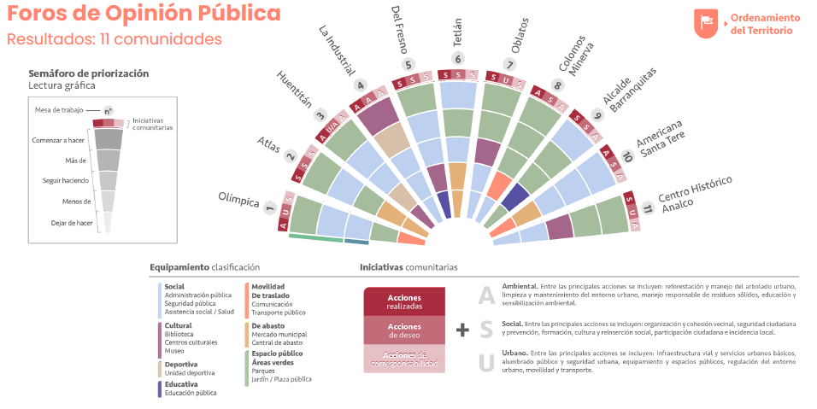

Si hacemos un resumen de cuáles son las opiniones respecto a los principales ejes que nosotros manejamos que son equipamiento movilidad, usos de suelo este iniciativas de corresponsabilidad pues bueno fortalecemos lo que acaban de ver en la gráfica que es solicitan más áreas verdes, centros culturales, los equipamientos deportivos, las cuestiones de centro de salud En el aspecto de los entornos, guarderías, asistencia social y la rehabilitación de entornos, sobre todo de mercados de sitios que son públicos y que tienen que ver con la movilidad cotidiana del diario. En la cuestión de movilidad registramos más o menos 577 solicitudes, en donde resalta sobre todo la necesidad del mantenimiento de las calles la solicitud pues de cruceros seguros que también ya es como un proyecto o algo que los vecinos ya lo verbalizan, como necesito este crucero seguro, ya saben cómo se materializan esos proyectos y lo que conllevan, la ciclovía y nuevas realidades eh cabe mencionar que todavía hay un poquito en las cuestiones de ciclovía notamos un poquito todavía la resistencia respecto a la implementación de ese tipo de movilidad o la inclusión de esa movilidad en las calles. En las cuestiones de usos de suelo hubo dos aspectos muy importantes que estuvieron constantemente saliendo. Lo primero que tiene que ver con la consolidación de las áreas verdes, equipamientos, los centros comunitarios, fortalecer la convivencia la seguridad que están muy asociados si se fijan a la solicitud de los equipamientos y los entornos que es el primer punto no por otro lado ya en la cuestión muy específica de pues los giros lo que piden las personas es este por regular no lo que sea que sean industrias nocivas los comercios invasivos regular el crecimiento vertical o la verticalidad no es que se esté en desacuerdo respaldada por un proyecto arquitectónico viable y este las cuestiones de la saturación de servicios y movilidad.

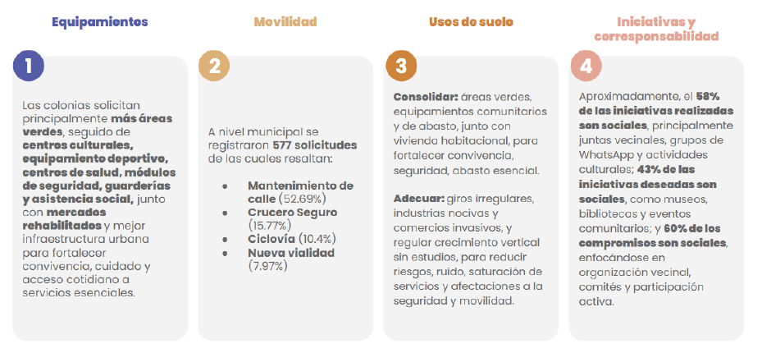
En cuanto a iniciativas y corresponsabilidad, aproximadamente 58 de las iniciativas realizadas son sociales. Por eso comentábamos la situación de que tenemos una ciudadanía organizada, informada. Entonces eso es muy. Muy positivos deseadas son sociales en donde se relacionan sobre todo con la programación en general cultural sobre todo La agenda cultural vista desde que llegue a sus comunidades, el 60 % de los compromisos sociales en donde ya también por parte de la ciudadanía se escucha esta esta cuestión de también la responsabilidad de ellos a partir de tus compromisos sociales, que esto es como muy importante compromisos sociales hay que tener cuentas se traducen a organizarse con los vecinos hacer acciones de limpieza, una serie de cuestiones a nivel barrio que lo que hace es fortalecer pues todo lo que ellos mismos piden a escala institucional no de seguridad laboral.

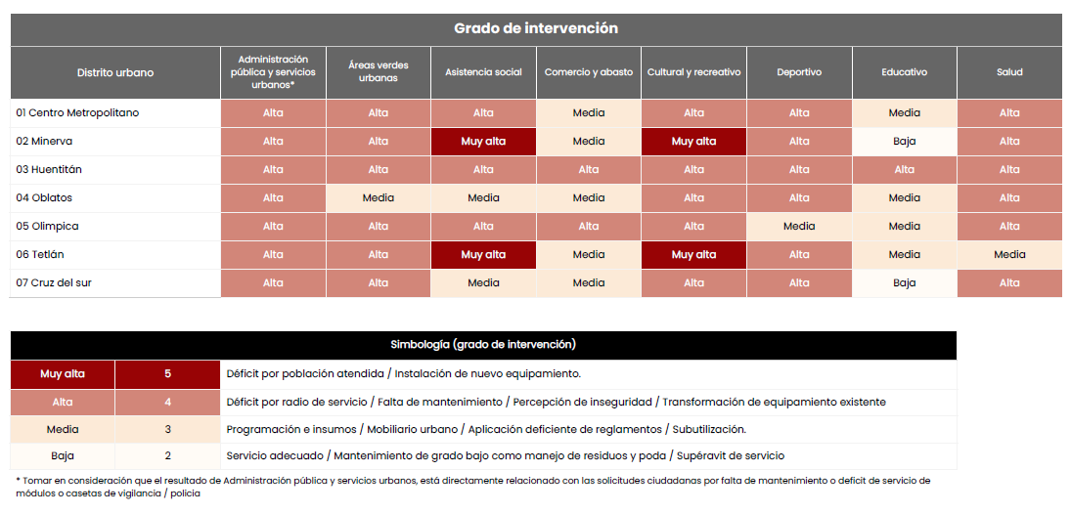
Específicamente en ayuntamiento, que mucho de las necesidades se encausan a equipamiento, aquí lo hicimos fue con base en lo que obtuvimos de los foros de consulta pública hacer o delimitar por tipo de distrito los grados de intervención respecto a las opiniones no por un lado tenemos, el grado de intervención alta en donde nosotros identificamos que se asocia con el déficit de población atendida o que nos piden instalación de nuevos equipamientos. El alta que tiene que ver por déficit, falta de mantenimiento y percepciones sobre todo de inseguridad y transformaciones de equipamiento y la medida baja que tiene que ver con programaciones de insumo o servicios adecuados en los equipamientos. Si se fijan estos grados de intervención, por ejemplo, en todo lo que son nuestros distritos en cuanto administración pública y servicios urbanos ahí la percepción tiene que ver con la transformación del equipamiento, sobre todo en cuanto a áreas verdes otra vez volvemos a consolidar esta petición respecto a la necesidad de áreas verdes urbanas de la ciudad de Guadalajara. Así todas son altas y van a la media pero realmente entran dentro del espectro de la necesidad de espacios verdes en la cuestión de la de la asistencia social también en los rangos de muy alta y alta, comercio y abasto es en donde podemos ver que están como en una situación de en donde hay como una percepción más de como de suficiencia y en su caso también hasta una percepción de subutilización no de ciertos equipamientos en cultura recreativo cuál debe suceder lo que he estado comunicando la necesidad de la programación cultural quizás de la manera en la que se lleven también es a través del acercamiento territorial de hacer la programación en lo deportivo de igual manera y en lo social educativo si se fijan lo que podemos ver es que va de media baja porque hay una lógica en la ciudad de Guadalajara estas láminas tanto con lo que tiene que ver con la representación gráfica con los cinco puntos de las comunidades y con la opinión de la intervención de los equipamientos pues bueno lo que nos llamamos es una bibliografía en donde al final observamos que debemos priorizar áreas verdes, programación cultural y las cuestiones de mejoramiento de entornos.

Aquí este es un mapa síntesis de las necesidades de las comunidades es otro tipo de representación en donde parte de los ejercicios que nosotros acercamos a las personas es que pudieran tener un material en donde vaya y en donde identificar sus necesidades a nivel cuadra, a nivel barrio. Entonces este mapa síntesis al final de cuentas traduce mucho de las tablas y datos que ahorita he estado explicando y en donde pues claro se puede identificar algunos datos que tienen que ver con concentración de vehículos abandonados, con la opinión del mejoramiento de las calles, de cuáles son las zonas viales a mejorar, en dónde las personas también identifican que sería ideal el poder canalizar la programación de la política pública por ejemplo de vivienda relacionada con el desdoblamiento este y cuestiones por ejemplo también ambientales no puntos que ellos identifican como la reforestación este mapa aunque está a nivel ciudad, lo que hizo fue como confeccionar, proteger todo lo que se hizo de las comunidades y esto lo podemos tomar como síntesis por cada comunidad tenemos un mapa de diagnóstico. O sea, tenemos como los materiales de opinión respecto a las percepciones, indagaciones de equipamiento y el mapeo de necesidades, pero esto bueno ya lo traducimos a nivel siguiente y bueno,
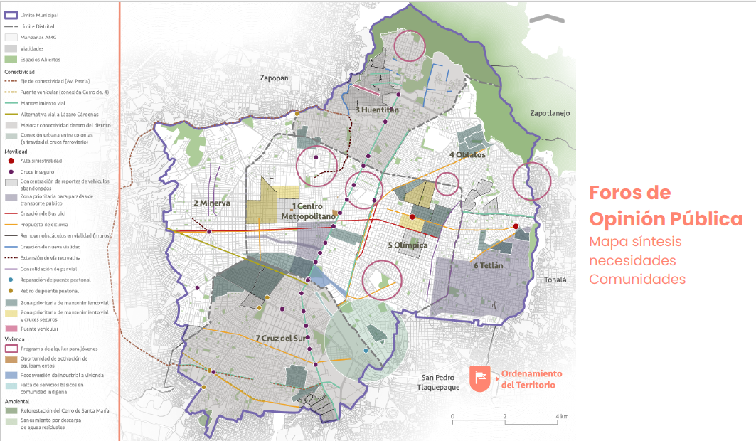

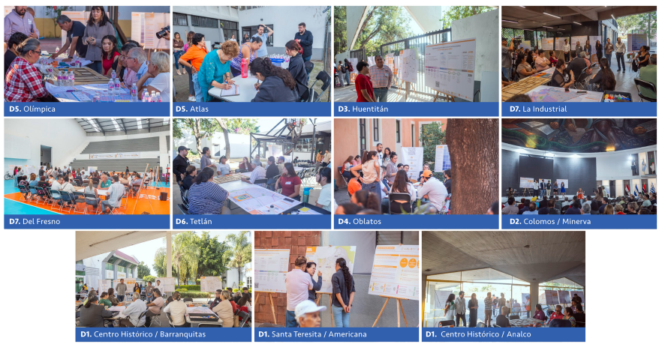
Aquí les compartimos una evidencia fotográfica de la cobertura que tuvimos en las comunidades y distritos urbanos. De aquí en la ciudad de Guadalajara, como comentaba Isabel nosotros por cada tipo de formato lo que y que les habíamos informado también en otra en la segunda sesión en primera sesión por cada tipo de formato utilizamos un material diferente no aquí pueden ver por ejemplo una maqueta que utilizamos para que las personas en la primera fotografía para que estas entendieran el uso de suelo a partir de un código de seis colores son seis colores que nosotros tenemos en Guadalajara y que a partir.

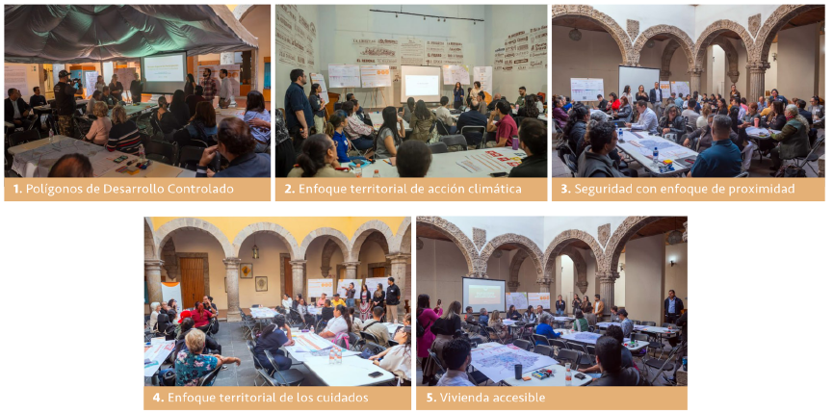
Esta evidencia fotográfica ya es la evidencia de los formatos especiales, como mencionaba Isabel, estos son los formatos especiales ya lo que llevamos fue temáticas muy puntuales, por ejemplo, entre ellas los polígonos del desarrollo cultural que al final de cuentas nosotros tenemos en Guadalajara con los vecinos que se llevan a través de un convenio el enfoque territorial de acción climática pues también nos va a servir como insumo para el plan de acción climática municipal la seguridad con enfoque de proximidad el enfoque territorial de los cuidados que es como también para nosotros adherir esta metodología de cuidados en nuestra política del desarrollo urbano y por otro lado la vivienda accesible no que es una materia que así os relaciona con el ordenamiento territorial entonces en estos formatos tuvimos otro tipo de materiales y otro tipo de dinámicas muy específicas por cada uno para poder encauzar por ejemplo los resultados o necesidades que incluso abrir una cuenta con actores polígonos de desarrollo controlado vamos a tener que abrir una agenda con actores para todo el proceso de planificaciones y discutir ya cuestiones muy específicas de convenios criterios convenios nuevas áreas que tienen formato de desarrollo controlado. Entonces cada uno de estos formatos lo que nos permitió es, además de ir directamente a problemáticas precisas respecto a las temáticas, generar una agenda para este año siguiente. Y aquí la evidencia fotográfica de los talleres.

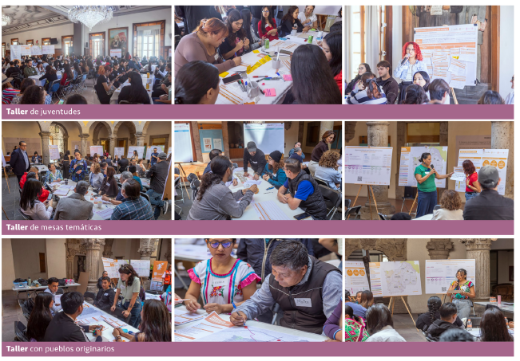
Los talleres aquí fueron con sectores muy específicos, un taller con juventudes que aquí tuvimos la representación casi casi 100 jóvenes verdad fueron muchísimos jóvenes de universidades este de que nos pudieron plantear su perspectiva no también de lo que es el desarrollo territorial eh tuvimos un Taller de mesas temáticas en donde también aquí teníamos sectores de movilidad de vivienda de desarrollo social cultural en donde también como que nos permitió nutrir la perspectiva de las comunidades respecto a estas categorías pero ya a través de las personas que se dedican a la cultura o al desarrollo inmobiliario y por otra parte el taller con pueblos originarios que es también fue un una temática muy retadora para nosotros y que y que aprendimos mucho el material fue traducido por ahí a las cinco lenguas más representativas que nosotros tenemos en Guadalajara y nos ayudó a recoger muchas necesidades por parte de este sector de la población eh para poder también integrarlo como parte de nuestra política de desarrollo urbano y también para que ellos pudieran canalizar justo sus necesidades a una política social eh y aquí sí me gustaría ser como muy puntual respecto a que esto de pueblos originarios y comunidades lo integramos porque por ley se debe de integrar y que debe ser parte de lo que llevan los municipios en su consulta pública pero también nos ayudó mucho a identificar a vincular las situaciones, por ejemplo de irregularidad, educación, falta de equipamientos en estas zonas funciones específicas en donde podemos llevar Todo esto a un proyecto tanto como hecho arquitectónico urbanístico y de atención social. Entonces este este taller fue particularmente muy muy valioso para nosotros en el aspecto técnico y en lo que pudimos lograr.

Si nosotros pudiéramos resumir los formatos que les acabamos de compartir es en la cuestión de talleres las juventudes y lo que nos observaron es que requiere un bienestar social económico no ellos se ven como una población vulnerable población en donde buscan tener condiciones. Más empleos también nos pudieron compartir situaciones de medio ambiente y gestión de residuos, sobre todo desde la perspectiva de la protección a los ecosistemas urbanos. Una de las preocupaciones también de los jóvenes y también de los adultos contemporáneos como yo la cuestión vivienda, suelo y habitabilidad no o sea es ya un tema que ellos traen respecto a pues en dónde voy a vivir esa accesibilidad de vivienda y cómo nosotros a través de las políticas públicas poder garantizar una vivienda digna para ellos no que va muy de la mano por ejemplo con el aspecto que ellos comentaban de fortalecimiento al empleo por otro lado la infraestructura de los servicios sobre todo lo enfocaban mucho las cuestiones ellos de movilidad del transporte seguro eficiente y accesible no por su tipo de movilidad y el espacio público patrimonio y vida cultural no o sea las cuestiones de promoción de espacios seguros accesibles y el fortalecimiento de la vida comunitaria no en de parte de obviamente las jovencitas será más este reiterativo las cuestiones de seguridad relacionadas con el género y parte de los pueblos originarios y comunidades indígenas. Lo que se identificó es otra vez la cuestión de la vivienda. Por ejemplo, ellos sí se enfocaron mucho a la cuestión de irregularidad jurídica que tienen respecto a dónde se encuentran emplazados. No hay como una certeza jurídica de la propiedad. Nos hablaron también de la precariedad laboral. entonces muchas de las cosas que nos decían es espacios para trabajar y también etiquetar siempre que un pueblo originario a una comunidad indígena se va a dedicar únicamente a las cuestiones de artesanía las cuestiones que nosotros tenemos como un imaginario único de lo que pueden hacer no entonces ampliar la perspectiva de que ellos pueden entrar a otro tipo de muchos laborales económicos no entonces en ellos se traduce y se vincula con la programación social que muchas veces los apoyos solamente es para artesanía para tejidos y dejan de lado la situación de vulnerabilidad por parte de este sector, porque no, no se van a lo tradicional, que es la típica artesanía. Entonces, en eso fue algo que hicieron mucho hincapié en equipamientos, pues bueno, lo que comentaban es una insuficiencia y deterioro de espacios públicos, carencias en servicios de salud, entonces ahí también es algo como pendiente por esta comunidad la movilidad no este hablaban del costo de del transporte público de los largos traslados de infraestructura peatonales utilizan no muchos de ellos que también dicen yo me muevo en bicicleta pero no hay las condiciones quizás de seguridad y también los soldados no que están relacionados o a puntos específicos de venta o que van a ciertos lugares o colonias a dar un servicio este de aseo los jóvenes que ya están estudiando también que estudian como cualquier joven en la universidad, también esa cuestión de lo que conlleva el transporte público en su caso y en su ineficiencia en tradiciones nos comentaban sobre la pérdida de prácticas culturales ellos nos comentaban sobre todo sobre la discriminación y débil protección territorial este comentaba mucho que ellos sentirían como libertad en el aspecto de poder llevar alguna tradición algún tipo de acción en un parque. Hay una situación en donde identifican que hay como discriminación entonces como ven como que ciertas actos que ellos harían de manera como muy natural no la pueden hacer por esta cuestión de discriminación que sienten así y por último violencia de acciones y vulnerabilidad asociada a trámites completos, ya estos aspectos pues son muy sociales pero son muy importantes la cuestión de violencia que también permean en sus comunidades las cuestiones de adicciones muy relacionada como a estas como circunstancias de discriminación relacionadas pues con todo esto no con la vivienda el trabajo los equipamientos, la movilidad este casi casi como una consecuencia este y los trámites complejos, ellos decían son trámites muy complejos este lo que nosotros tenemos que hacer y ciertas condiciones que a lo mejor nosotros no tenemos a la par que un ciudadano mexicano.

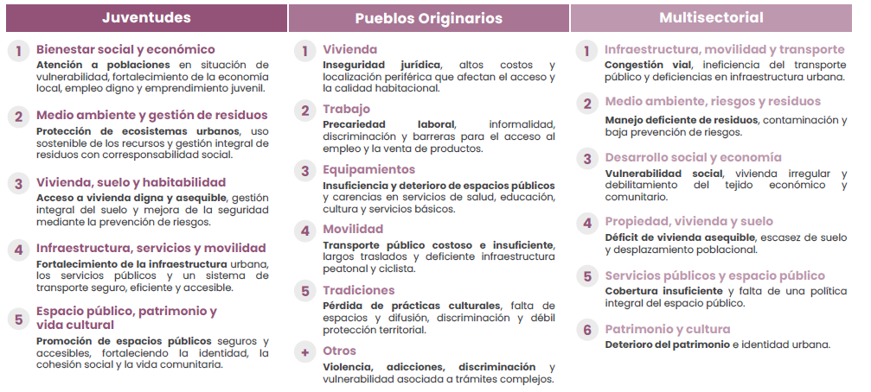
El multisectorial que tiene que ver con mesas en donde fueron mesas temáticas a que estos puntos tienen que ver con los seis ejes que estuvimos viendo el primero de infraestructura movilidad y transporte otra vez la cuestión de la congestión vial, la ineficiencia del transporte público y la deficiencia de la infraestructura urbana en el medio ambiente el manejo deficiente de residuos, contaminación y la baja prevención de riesgos, el desarrollo social y economía la vulnerabilidad social que nuevamente se vuelve a vincular con vivienda irregular debilitamiento de tejido económico comunitario en la cuestión de propiedad, vivienda y suelo, el déficit de vivienda asequible y una escasez de suelo y desplazamiento poblacional por también los altos precios que hay en la ciudad de Guadalajara en cuestión de servicios públicos espacio público otra vez vuelve a resaltar que ya hay una cobertura insuficiente o sea que tenemos los mismos espacios públicos de la misma de los que conocemos de toda la vida no hay como una gestión de lo público en espacios como espacios recreativos y cultura aquí sobre todo vinculado a la cuestión del deterioro del patrimonio el inicio en la ciudad de Guadalajara en su centro histórico y la necesidad de cómo qué hacemos como con el patrimonio y cómo gestionamos ese patrimonio para que podamos tener un conjunto de centro histórico conservado, rehabilitado pero también con la capacidad de ser utilizado y aprovechado.
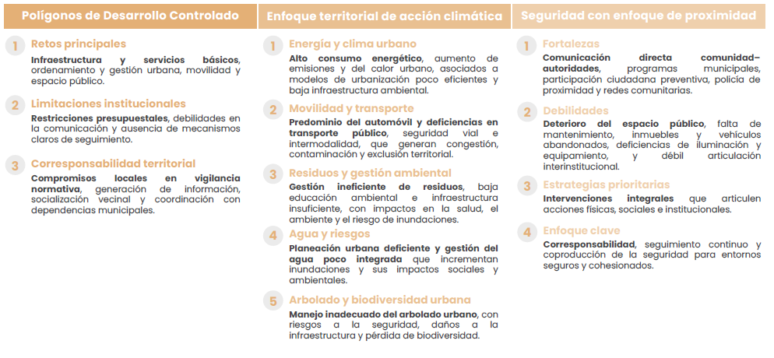
En la cuestión de formatos especiales que fueron cinco podemos resumir que en los polígonos de desarrollo controlado nos compartieron que parte de los retos principales por parte de ellos como ya asociaciones que están organizadas y que tienen un convenio con el ayuntamiento pues bueno los retos principales son relacionados con y servicios básicos no la cuestión que gestión urbana movilidad del espacio público las limitaciones institucionales ellos lo traducen a restricciones presupuestales y esta debilidad de la comunicación y ausencia de mecanismos claros de seguimiento. Hay específicamente los las personas de los polígonos de desarrollo controlado si nos comunicaron que han visto por parte de esta administración una atención a ellos a los convenios y que realmente es de la Oficina Ejecutiva de presidencia y por parte de ordenamiento territorial y otras áreas sí en esta en esta administración hemos estado poniendo mucha Atención a todos los polígonos desarrollo controlado entonces lo que decían tenemos que llegar a consolidarnos más a que esta comunicación luego se traduzca a convenios realizables. Por ejemplo, hoy en día hay convenios que dicen como mencionan que en un polígono de desarrollo controlados pues deben de tener una causa de todos los que están en ese uso de suelo, la corresponsabilidad territorial que tiene que ver ya con lo que ellos asumen en los aspectos cuando tienen que ver el entorno de servicios y cuestiones de vigilancia y pues la coordinación con la dependencia municipal no que ahí entra la lógica de cómo nosotros contenemos con ellos ciertas tareas y ciertas acciones por otra parte el enfoque territorial de acción climática, lo que identificó es que hay un alto consumo energético de la cuestión de movilidad y transporte vuelve a a suceder la cuestión del predominio del automóvil y deficiencia del placer del público eh la cuestión de residuos y gestión ambiental pues la cuestión ineficiente de las inundaciones urbanas. El uso deficiente y gestión del agua poco integrada y elaborar la biodiversidad urbana pues lo que instalaron es un manejo inadecuado del arbolado urbano con riesgos a la seguridad y daños a la infraestructura y pérdida de la educación no por otro lado la seguridad con enfoque de proximidad que fue un este un taller, cabe mencionar que todos estos talleres los llevamos a la oficina ejecutiva coordinación y dirección del ordenamiento del territorio pero por cada uno había un invitado especial por ejemplo polígonos de desarrollo controlado. Entonces, de lo que nosotros podemos identificar aquí que tenemos que analizar las fortalezas de habilidades y estrategias comunitarias fue que dentro de las fortalezas ya hay una comunidad que sé que tiene todo un vínculo con las autoridades sobre todo en estos programas que se han se han incluido respecto a los guardianes, a personas que ellos ya pueden tener como a la mano de con quién pueden realizar ciertas necesidades de seguridad, la articulación interinstitucional en estrategias prioritarias pues las personas son una lógica de ver intervenciones integrales ósea esto es como pues claro la opinión de un vecino que está hablando de la calle pero de alumbrado pero de la basura pero del carro que está abandonado y que le hace falta un espacio público, nosotros a veces como institución como que vamos como seccionando todo entonces bueno esto me toca a mí y vas como diciendo servicios públicos entonces al final de cuentas las personas lo que te dicen es una estrategia integral, una estrategia que tenga que ver con el entorno que es el entorno mi calle la ciclovía la el alumbrado público, la seguridad una movilidad y el enfoque clave nos encontramos otra vez ya está El concepto que se ha ido fortaleciendo que era corresponsabilidad responsabilidad es algo que los ciudadanos nos estuvieron como expresando de manera muy continua en el aspecto como ellos se organizan y por último siguiente en estos últimos formatos de historiales en el enfoque territorial de cuidados aquí la dirección indicada sobre la dirección de cuidados aquí otra vez los espacios públicos inclusivos no la movilidad segura sustentable y accesible y los equipamientos seguros gratuitos y saludables

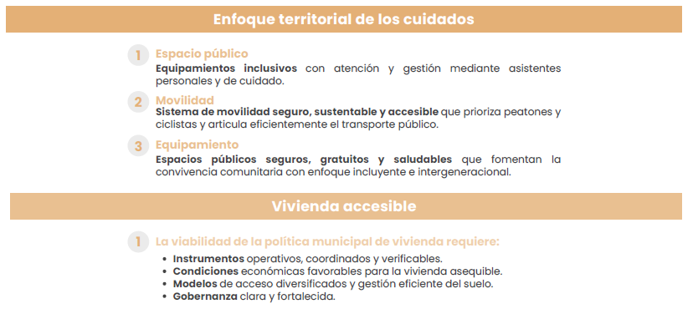
Aquí lo que se habló fue de cómo requerimos que los entornos, sobre todo los espacios públicos y equipamientos garanticen la accesibilidad y que los que son la propiedad municipal que tienen que ver con agencias con administración con salud puedan tener internamente también la capacidad no de que las personas accedan de una manera fácil en la cuestión relacionada con el diseño arquitectónico pero también la accesibilidad en cuanto a trámites de accesibilidad administrativa no de que las cosas sean como más sencillas cuando al formato de vivienda accesible que aquí nuestro invitado especial fue la agencia de vivienda abordamos muchos modelos de vivienda. Abordamos el modelo de vivienda a partir de instrumentos de gestión de la renta, de cómo llevar una estrategia de estancias cortas, por ejemplo, como ya tienen de cómo pudiera suceder la vivienda a través de cooperativas y a través de otros instrumentos, por ejemplo, como del agrupamiento personal. Entonces, dentro de lo que tuvimos aquí fue que requerimos instrumentos operativos coordinarlos y verificar nuestras condiciones económicas favorables para vivienda que lo vinculaba muchísimo con la programación que tendríamos que estar nosotros ofreciendo desde la política pública que se está llevando en vivienda aquí en Guadalajara los modelos de acceso diversificados y gestión del suelo no o sea que no solamente tu modo de acceder la vivienda tenga que ser la compra sino que tú puedas iniciar quizás con una renta y luego escalar a una adquisición o que puedas tener las opciones que tu momento de vida o por una decisión personal pero que no falten ellas no entonces decían estos modelos que nosotros requerimos defienda y en ello la diversificación de quiero estar en una cooperativa quiero hacer unos doblamientos me interesa rentar no y sobre todo vinculante con el desarrollo humano esto es como lo que nosotros llevamos en los formatos especiales y por último siguiente información que traemos como extra pero que sí queremos compartir con ustedes ya de manera muy breve es la cuestión de las centralidades municipales. Nosotros a partir de la estrategia de cuidados de la misión del gobierno de Guadalajara de una alineación con las estrategias metropolitanas nosotros habíamos compartido sesiones anteriores que lo que hicimos fue generar central centralidades de cuidado y centralidades de soporte. Estas centralidades de cuidado y de soporte tienen la lógica que a partir de una metodología lunar es única en donde hay una posibilidad de llevar a cabo obra pública, obra de entornos relacionados con equipamientos públicos para cuidar a las personas nosotros de manera ya independiente.

Estas 103 centralidades del cuidado, nosotros hicimos 2300 encuestas en donde lo que vimos fue una perspectiva de cinco puntos principales. El primero que es la percepción de seguridad y aquí identificamos, por ejemplo, hay una percepción de seguridad positiva en minero y Cruz del Sur, una perspectiva de seguridad media Centro Metropolitano. En cuanto a lo que las personas nos externaron, nos compartieron y convivencia en la vida pública, pues todo se va a lo positivo y a lo medio. En este caso olímpicas, Cruz del Sur y Oblatos lo ven como que hay una convivencia en la comunidad positiva y entorno también Minerva pues bueno lo veo como muy positivo ya Centro Metropolitano y Cruz del Sur una condición y calidad media mientras que lo negativo está en el plano en la percepción del costo de vida.

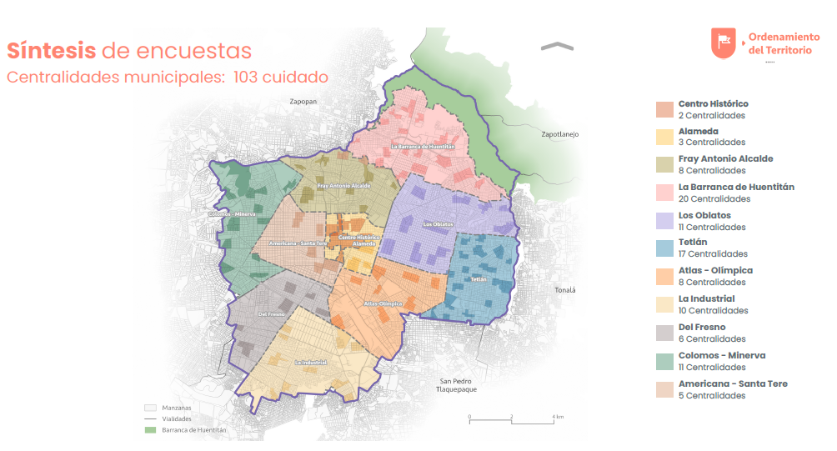
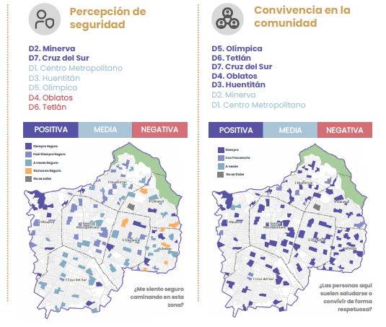
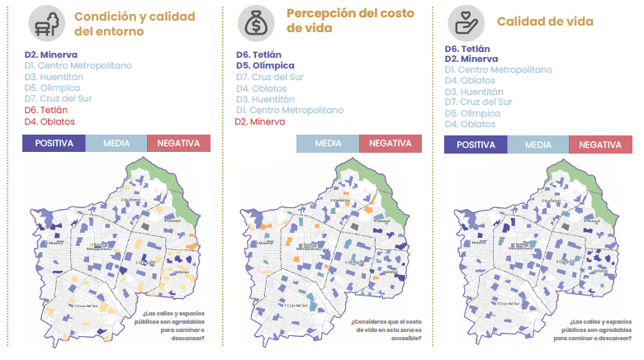
Este proceso simplificado está en nuestro micrositio en algún momento. Lo que compartimos obviamente es un calendario con todos los pasos conforme a lo que nos dice nuestro apoyo humano como debemos de ir este como dando los pasos como con base en la ley esto es lo que nosotros transmitimos a la ciudadanía de una manera más sencilla y nosotros nos encontramos ahorita en la fase tres no que es como la integración y el cierre justo de todos estos resultados de los foros de opinión a nuestro programa y el cierre de las estrategias del programa municipal decidida pues lo que se diría es eso lo que mencionó el doctor Mario entrar a la fase cuatro que es la consulta pública que es parte pues de los preparativos de coordinación con áreas técnicas que estamos llevando a cabo, debemos de tener un cierre de nuestro programa técnico de nuestras estrategias debemos de tener un momento de reflexión de las estrategias de esa alineación y salimos otra vez a consulta pública ya con todas las condiciones para que la participación pueda ser de manera específica en puntos físicos con sus folios o para las personas que pueden acceder a la plataforma aunque es más como una plataforma pues que también puedan tener un código digital y de esa manera poder llevar esta fase de consulta, seguir con la aprobación del programa su publicación y ya es en donde entraríamos a la cuestión de seguir con la segunda etapa, que es el plan parcial. No lo quiero dejar de lado, pues obviamente el equipo técnico estamos trabajando internamente ya esta cuestión de cierre pues también parte de los planes parciales, pero igual lo que es muy característico de Guadalajara, es que vamos por hoy vamos ordenados en las cosas y ese orden lo que nos permite es como dar certeza que todos los procesos vayan cerrando de forma técnica y legal.
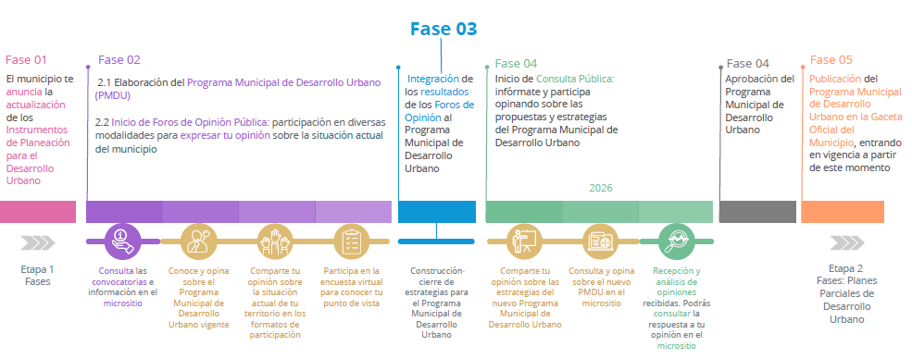
Sería todo de nuestra parte no sé si haya alguna duda.

Sergio Fernando Valdez Angulo. - Pues primero una felicitación por este trabajo y extremadamente y extenso. Me llama la atención un rengloncito que se refiere a la verticalidad de la ciudad como que la gente no conoce que los planes parciales para su estado y hay un desconocimiento en el uso de los planes parciales porque me imagino que hay sectores de la población que dicen ah caray ya están construyendo un edificio aquí al lado de esta avenida.

Eso significa que debemos de implementar unas medidas de más penetración para que la gente conozca esta parte de los planes parciales de lo que va a venir y además debe de conocer lo que ya está porque puede llegar el momento en que la gente tenga descontento de nuestro gobierno municipal porque están haciendo lo que quieren, pero es que está normado. Entonces, la recomendación de nuestro colegio pues es aprovechar estos foros para informar lo que hay y lo que puede participar la gente en lo que viene el trabajo para la planeación de la ciudad.

Perla María Zamora Macías. - Gracias. Sí, justamente nosotros como ese tipo de cuestiones y que y que sabemos que también los ciudadanos pues no están muy ligados porque sí a tener como un conocimiento técnico fue justo como ideamos y como pensamos los materiales para las comunidades, que era una maqueta muy sencilla. Era una maqueta que tenía vialidades, esas vialidades jerarquías asociadas con usos y esos usos con colores. Entonces, ellos lo que aprendieron, lo que señalaron de ese taller fue un código de colores que tenían ahí que al final de cuentas es nuestra. En donde poder identificar cómo esos colores se pueden empalmar cuando no se pueden calmar.

Estela Mayo Mendoza. - El término que se está manejando para pueblos originarios en el padrón de comunidades de calles indígenas del estado de Jalisco reconocen tres tipos de poblaciones que son los pueblos originarios que es como son los habitantes de Jalisco que habitaban desde antes de la conquista, y luego está la población indígena migrante residente habitan en Guadalajara. Entonces, no sé si por esto puede haber una confusión por el término que se use y que se piense con solo en pueblos originarios solo se esté pensando y no en la población migrante residente.

Perla María Zamora Macías. - En el diagnostico, lo caracterizamos así, para que quede así en el diagnostico.

Isabel Viridiana de la Torre Guzmán. - Finalmente, a nombre de los comisionados, agradecerles por su tiempo. Sé que para algunos de ustedes ha sido una sesión muy larga, que desde las 8:30 está el consejo sesionando. Gracias, Paulina.

Es mucha información y la realidad es que esto es un resumen de todo el diagnóstico que se realizó. El equipo técnico coordinado por la doctora Perla, hizo un excelente trabajo con estos insumos y pues solamente agradecerles para nosotros es muy importante poder compartir con ustedes esta información y recibir también esta retroalimentación que ustedes nos dan. Tuvimos en cada uno de los foros invitados especiales de acuerdo a la temática, pero también quiero mencionar que tuvimos mencionar que tuvimos un acompañamiento permanente por parte de SEMADET, de IMEPLAN de PRODEUR y por supuesto de la representación de este Consejo, que también para nosotros es muy importante tener durante todo el proceso el acompañamiento de estas instituciones que resultan clave para el proceso que estamos llevando a cabo.

Entonces, pues agradecerles esta sesión fue meramente informativa, los estaremos convocando próximamente ya en el avance del proceso cuando tengamos la convocatoria lista para su aprobación y poder hacer la publicación y el proceso de socialización. Pues agradecerles Raúl Paulina, su tiempo, la convocatoria y que nos den este espacio para recibir también las propuestas de quienes integran este Consejo.

Gracias Isabel y Perla, como presidente del Consejo de Desarrollo Urbano me da mucha tranquilidad. Mucho gusto ver que se está haciendo algo tan profesional y no nada más cambio de planes parciales. El día que se publiquen los nuevos planes parciales, esto va a estar muy sustentado, muy soportado con lo que la ciudadanía quiere, y necesita la ciudad que quiere que necesita. Gracias por la exposición. Es todo un tema, un proceso ya que nos llegará el correo con esta información y habrá que leerlo, digerirlo bien. Lo que aquí se dice una hora, no es lo mismo que leerlo y entenderle un poquito más. Yo creo que todos lo tenemos que hacer. Es un trabajo bien interesante y bien profesional el que están haciendo. Gracias y cuenten siempre con nuestro apoyo cuando nos quieran invitar a una reunión específica. Oye, a esta necesito que me acompañes Raúl, Paulina y quien sea de nosotros. Yo encantado de ir porque esta es esta es bien importante esta vamos a ver esto esta vamos a necesitar un punto de vista del consejo somos su consejo y estamos para ayudar.
- Asunto Varios.

Paulina López Abbadie.- Por nuestra parte no existe ningún asunto vario.

- Clausura de la Sesión.

Raúl Bustamante Ascencio. – Si no hay más comentarios, agradeciendo su asistencia, siendo las 11:14 horas del mismo día de su inicio, se da por clausurada la presente sesión, misma que se celebró de conformidad con lo establecido el artículo 306 del Código de Gobierno Municipal de Guadalajara.

______________________________________
Raúl Bustamante Ascencio
Presidente del Consejo Directivo
___________________________________  Paulina López Abbadie  Secretaría Técnica | _________________________________  Regidor Mario Hugo Castellanos Ibarra  Jefatura de Gabinete
____________________________________  Juanita del Carmen Gutiérrez Marín  Consejo Municipal de Participación Ciudadana  de Guadalajara | _________________________________  Erika Alejandra Fregoso Cuenca  Jefatura de Gabinete
______________________________________  Daisy Yolanda Sánchez Sánchez  Secretaría General | _________________________________  José Manuel Valdivia Vitela  Contraloría Ciudadana
___________________________________  Héctor Alejandro Escobar Valle  Tesorería, | _________________________________  Isabel Viridiana de la Torre Guzmán Coordinación General de Gestión Integral de la Ciudad
____________________________________  José de Jesús Hernández Padilla  Cámara Nacional de Comercio, Servicios y  Turismo de Guadalajara | _________________________________  Manuel Antonio Hinojos Madrigal  Colegio de Ingenieros Civiles del Estado  de Jalisco
____________________________________  Mario Ramón Silva Rodríguez  Oficina Ejecutiva de Presidencia | _________________________________  Perla María Zamora Macías  Dirección de Ordenamiento del Territorio
____________________________________  Estela Mayo Mendoza  Comisión Estatal Indígena | _________________________________  Sergio Fernando Valdez Angulo  Colegio de Arquitectos y Urbanistas del  Estado de Jalisco
______________________________________  Dexter Danilo Lugo Hernandez  Colegio de Urbanistas del Estado de Jalisco | _________________________________  Alejandro Rafael Covarrubias Mendoza Procuraduría del Desarrollo Urbano del Estado de Jalisco
______________________________________  Guillermo Padilla Uribe  Instituto Jalisciense de Vivienda | _________________________________  Oscar Morales Quiroz  Secretaría de Medio Ambiente y Desarrollo Territorial
______________________________________
Fernando Orozco Murillo
Instituto Metropolitano de Planeación y
Desarrollo del Área Metropolitana de Guadalajara

